Опубликован перечень дорогостоящих автомобилей
Обращаем внимание на Информацию Минпромторга России «Перечень легковых автомобилей средней стоимостью от 10 миллионов рублей (2025 год)».

 | ИЗ ДОКУМЕНТОВ ВЫ УЗНАЕТЕ  Минпромторг представил перечень дорогостоящих легковых автомобилей, транспортный налог по которым надо платить с учетом повышающих коэффициентов. В обновленном перечне 555 автомобилей.
 | КАК НАЙТИ ДОКУМЕНТЫ В КОНСУЛЬТАНТПЛЮС  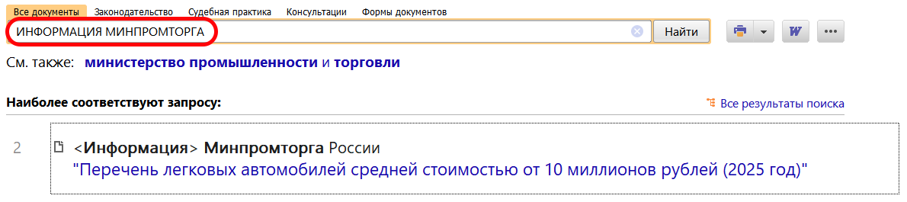
 | ДОПОЛНИТЕЛЬНАЯ ИНФОРМАЦИЯ  Пример расчета транспортного налога с повышающим коэффициентом можно найти в Типовой ситуации: Транспортный налог: расчет, уплата, отчетность (Издательство «Главная книга», 2025).
 | 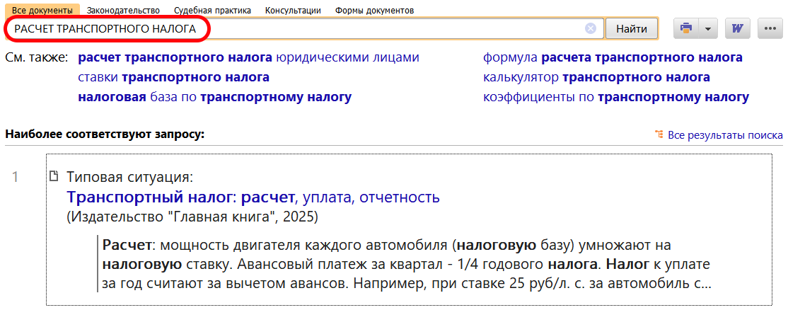
1

